Sách lược Người khuyết tật của Úc

2021–2031

Khuôn khổ Kết quả

Tài liệu Hướng dẫn Đọc Dễ hiểu

Vietnamese | Tiếng Việt

Cách sử dụng tài liệu hướng dẫn này
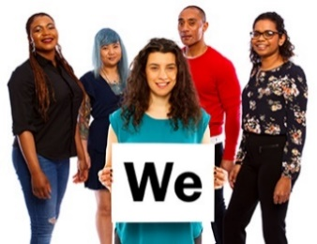  Chúng tôi | Chính phủ Úc viết kế hoạch này. Khi quý vị nhìn thấy từ 'chúng tôi', từ này có nghĩa là Chính phủ Úc.
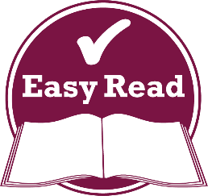  Đọc Dễ hiểu | Chúng tôi viết kế hoạch này theo cách đọc dễ hiểu.  Chúng tôi sử dụng hình ảnh để giải thích một số ý tưởng.
  Không in đậm  In đậm | Chúng tôi có viết một số từ in đậm.  Điều này có nghĩa là các mẫu tự nét dày hơn và đậm hơn.
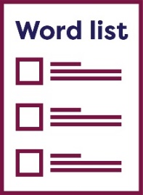  Danh mục  từ ngữ | Chúng tôi giải thích những từ này có nghĩa là gì.  Ở trang 39, có danh mục các từ ngữ này.
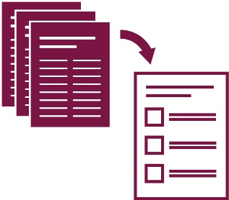 | Kế hoạch Đọc Dễ hiểu này là bản tóm tắt một kế hoạch khác. Điều này có nghĩa là kế hoạch này chỉ bao gồm những ý tưởng quan trọng nhất.
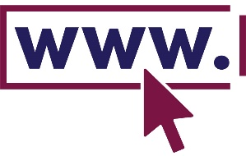 | Quý vị có thể tìm thấy kế hoạch khác trên trang mạng của chúng tôi tại www.disabilitygateway.gov.au/ads
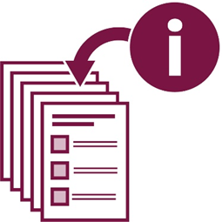 | Kế hoạch này khá dài.  Có rất nhiều thông tin.
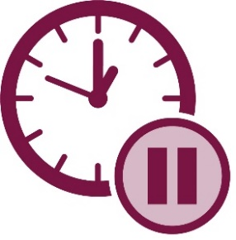 | Quý vị không cần phải đọc toàn bộ cùng một lúc.
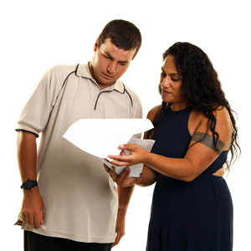 | Quý vị có thể nhờ người khác giúp quý vị đọc kế hoạch này.  Bạn bè, người thân hoặc người hỗ trợ có thể giúp quý vị.
Trong tài liệu hướng dẫn này có những gì?
Sách lược Người khuyết tật của Úc 2021–2031 5
Các lĩnh vực Kết quả 7
Đạt được các kết quả chúng tôi muốn 10
Khuôn khổ kết quả của chúng tôi là gì? 12
Khuôn khổ kết quả của chúng tôi nói lên điều gì? 15
Danh mục từ ngữ 39
Liên lạc với chúng tôi 45

Sách lược Người khuyết tật của Úc 2021–2031
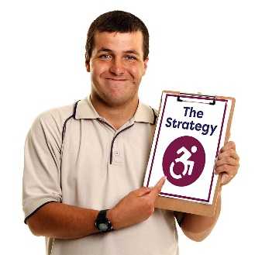  Sách lược  này | Sách lược Người khuyết tật của Úc 2021–2031 là kế hoạch nhằm cải thiện cuộc sống người khuyết tật.  Trong tài liệu hướng dẫn này, chúng tôi gọi tài liệu này là Sách lược.
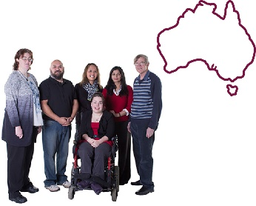 | Sách lược này nói về những gì chúng tôi có thể thực hiện để giúp Úc bao quát hơn.
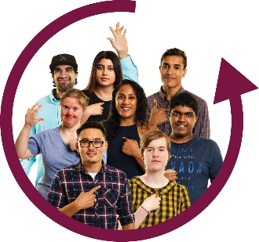 | Nếu điều gì đó là bao quát, có nghĩa là tất cả mọi người đều có thể tham gia.
 | Nếu Úc bao gồm tất cả mọi người thì người khuyết tật có thể tham gia vào tất cả mọi thứ diễn ra ở Úc.

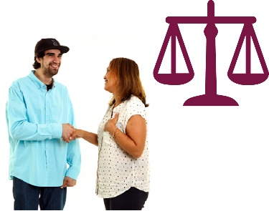 | Sách lược này cũng nói về cách chúng ta phải đối xử với người khuyết tật:  - bình đẳng  - với sự tôn trọng.
 | Thời hạn của Sách lược này là:
  năm | - 10 năm
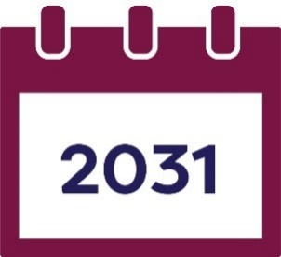 | - cho đến năm 2031.

Các lĩnh vực Kết quả
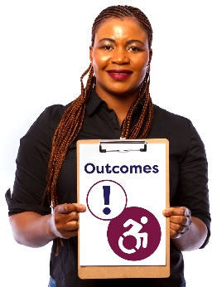  Kết quả | Kết quả là thành quả quan trọng mà chúng tôi muốn đạt được cho người khuyết tật.
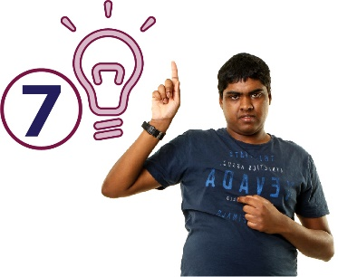 | Sách lược này có các ý tưởng về cách làm cho cuộc sống người khuyết tật tốt hơn trong 7 lĩnh vực chính.  Chúng tôi gọi là các lĩnh vực kết quả.
 | Các lĩnh vực kết quả của chúng tôi là:
 | - Làm việc và kiếm tiền
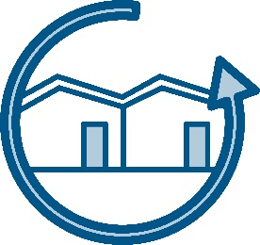 | - Các ngôi nhà và cộng đồng bao gồm tất cả mọi người

 | - Quyền được đối xử công bằng và an toàn
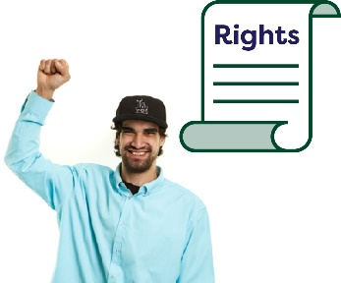  Quyền hạn | Quyền hạn là các điều lệ về cách mọi người phải được đối xử:  - công bằng  - như nhau.
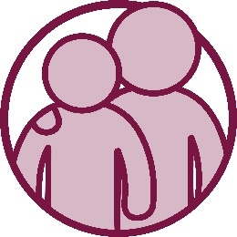 | - Có được sự giúp đỡ
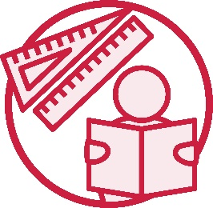 | - Học tập và các kỹ năng
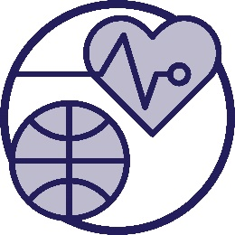 | - Sức khỏe và an sinh
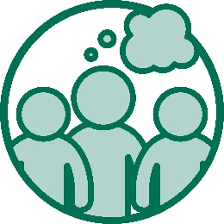 | - Thái độ của cộng đồng.
 | Thái độ của quý vị là những gì quý vị:  - nghĩ  - cảm xúc  - tin.
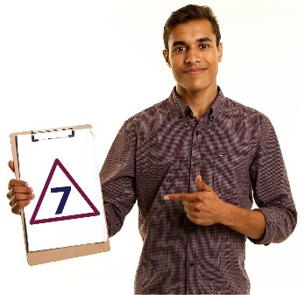 | Chúng tôi cũng có những ưu tiên cho từng lĩnh vực kết quả.
 | Những ưu tiên của chúng tôi là những gì chúng tôi nghĩ là rất quan trọng

Đạt được các kết quả chúng tôi muốn
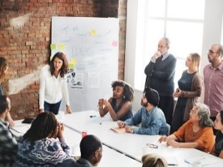 | Tất cả chúng ta phải hợp tác cùng nhau để đạt được kết quả trong Sách lược này.
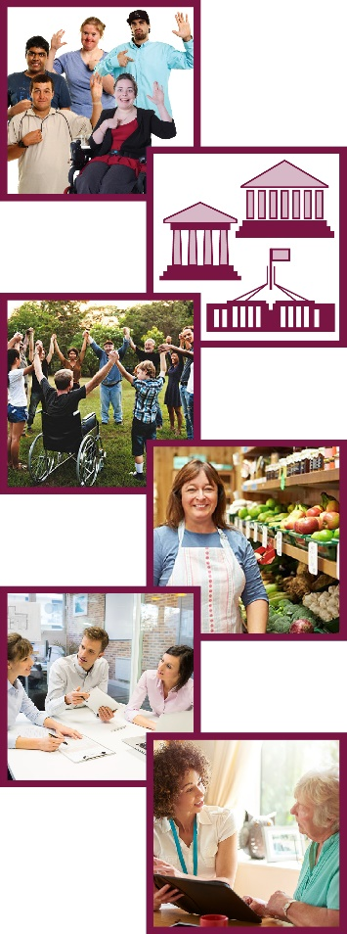 | Điều này bao gồm:  - người khuyết tật  - tất cả các cấp chính phủ ở Úc  - cộng đồng  - các doanh nghiệp  - các tổ chức  - các dịch vụ.

 | Nếu tất cả chúng ta hợp tác với nhau, chúng ta có thể xây dựng cộng đồng của mình:
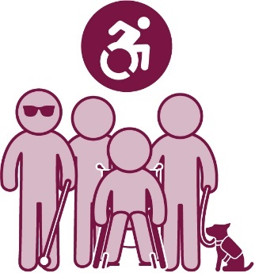 | - tiện dụng
 | - hòa nhập.
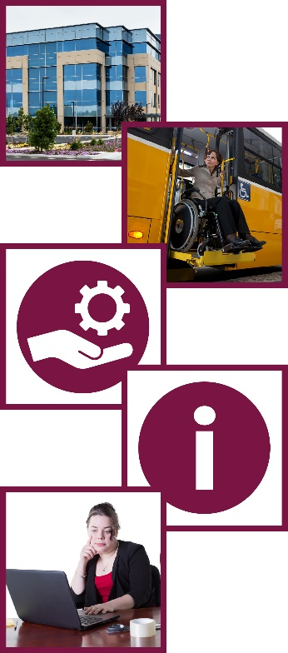 | Nếu một cái gì đó tiện dụng, mọi người đều có thể sử dụng nó.  Đây có thể là:  - địa điểm hoặc tòa nhà  - phương tiện chuyên chở  - dịch vụ  - thông tin  - trang mạng.

Khuôn khổ kết quả của chúng tôi là gì?
 | Khuôn khổ kết quả của chúng tôi là cách chúng tôi theo dõi:
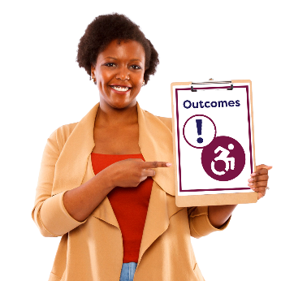  Kết quả | - chúng tôi đạt được kết quả gì
 | - làm thế nào chúng tôi đạt được những kết quả đó
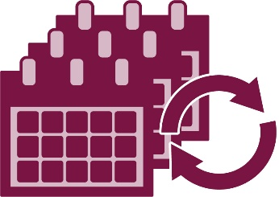 | - những gì thay đổi theo thời gian.
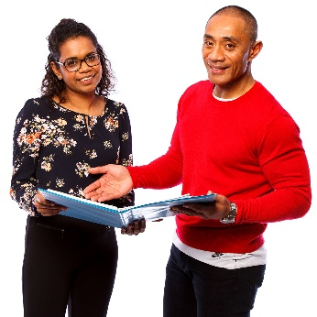 | Các khuôn khổ Kết quả của chúng tôi cho thấy chúng tôi đang thực hiện các ưu tiên của mình trong từng lĩnh vực kết quả hiệu quả như thế nào.

 | Điều này nói về:
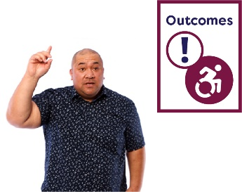  Kết quả | - các kết quả chúng tôi mong muốn
 | - các hệ thống phải làm gì để đạt được kết quả này
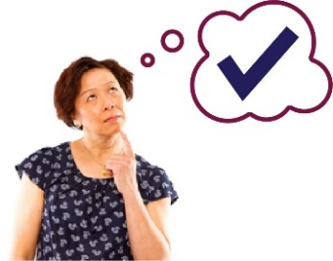 | - làm thế nào chúng tôi biết chúng tôi đạt được kết quả chúng tôi mong muốn.
 | Các hệ thống là cách dịch vụ:  - kết nối với nhau  - hợp tác với nhau.

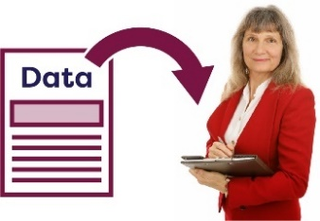  Dữ liệu | Chúng tôi sẽ thu thập dữ liệu cho khuôn khổ kết quả.
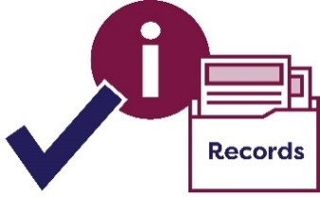  Hồ sơ | Khi chúng tôi nói về dữ liệu, chúng tôi muốn nói:  - chi tiết thực tế  - thông tin  - hồ sơ.
 | Nhưng chúng tôi sẽ không bao gồm bất kỳ thông tin nào trong dữ liệu khiến làm lộ danh tính bất kỳ ai.


Khuôn khổ kết quả của chúng tôi nói lên điều gì?

Làm việc và kiếm tiền

Kết quả chúng tôi muốn
 | Chúng tôi muốn người khuyết tật có cơ hội có việc làm và đủ tiền để họ có thể:
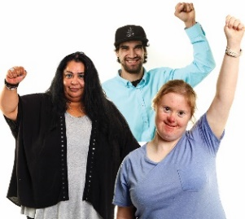 | - sống tươm tất
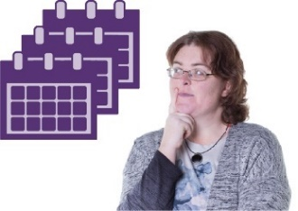 | - lập kế hoạch cho tương lai
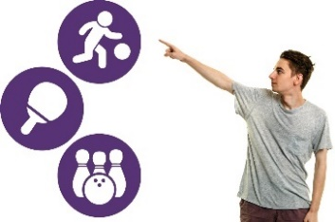 | - có quyền lựa chọn và chủ động trong cuộc sống của chính mình.

Các hệ thống phải làm những gì
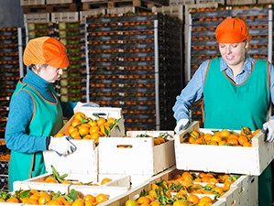 | Việc làm có nghĩa là quý vị:  - có việc làm  - đi làm  - được trả lương.
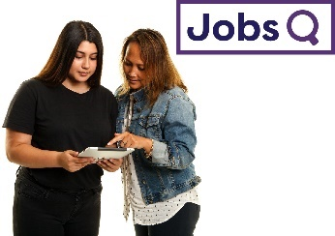  Việc làm | Các dịch vụ nhân dụng phải giúp người khuyết tật tìm và duy trì việc làm.
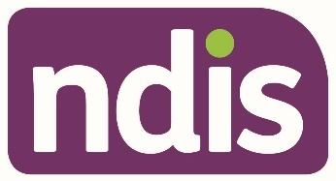 | Chương trình Bảo hiểm Người khuyết tật Toàn quốc (NDIS) trợ giúp và cung cấp dịch vụ cho nhiều người khuyết tật trên khắp nước Úc.
 | NDIS phải trợ giúp:
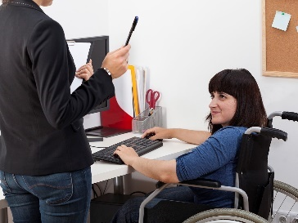 | - người khuyết tật có việc làm tiếp tục đi làm
 | - thanh niên rời ghế nhà trường chuẩn bị sẵn sàng để có thể đi làm.

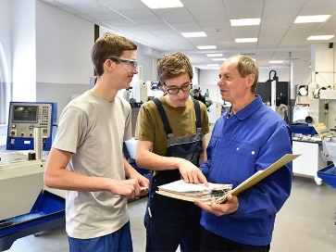 | Giáo dục và đào tạo nghề (VET) là khóa học và đào tạo dành cho người đã rời ghế nhà trường hoặc đã học xong.
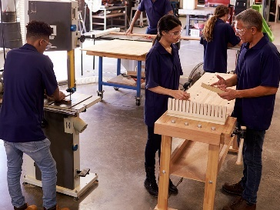 | Họ học những kỹ năng cần thiết để làm những công việc nhất định.
 | Chương trình này bao gồm:  - TAFE  - chương trình học nghề (apprenticeship)
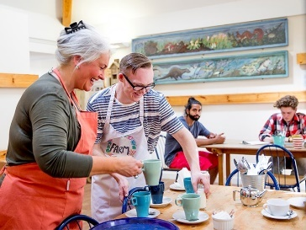 | Người khuyết tật đã hoàn tất khóa đào tạo VET cần được trợ giúp để bắt đầu đi làm.

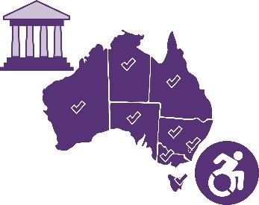 | Điều quan trọng đối với các chính phủ trên khắp nước Úc là bao gồm người khuyết tật khi họ tuyển dụng nhân viên.
 | Điều này có nghĩa là:
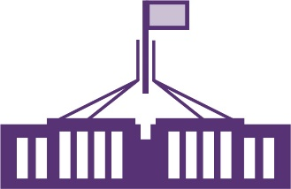 | - Chính phủ Úc
 | - chính phủ tiểu bang và lãnh thổ
 | - chính quyền địa phương.

Làm thế nào chúng tôi biết chúng tôi đạt được kết quả mình muốn
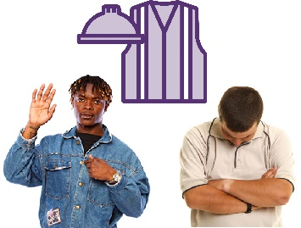 | Chúng tôi biết so với những người không bị khuyết tật, nhiều người khuyết tật hơn không:  - đi làm  - có việc làm.
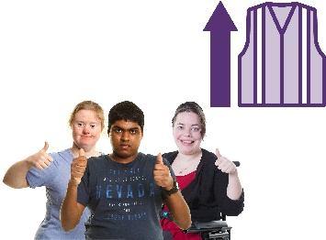 | Chúng tôi sẽ biết chúng tôi đạt được kết quả như mong muốn khi thấy có thêm người khuyết tật có việc làm.
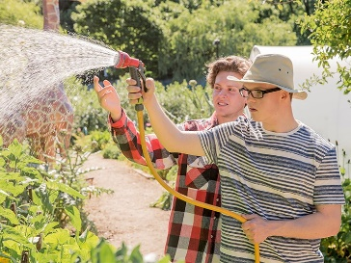 | Chúng tôi sẽ biết chúng tôi đạt được kết quả như mong muốn khi có thêm thanh niên khuyết tật rời ghế nhà trường tìm được việc làm.
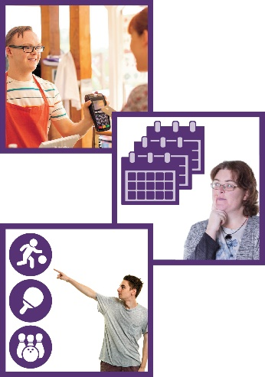 | Chúng tôi cũng sẽ biết chúng tôi đạt được kết quả như mong muốn khi có thêm người khuyết tật có đủ tiền để:  - sống tươm tất  - lập kế hoạch cho tương lai của họ  - có quyền lựa chọn và chủ động trong cuộc sống của chính mình.

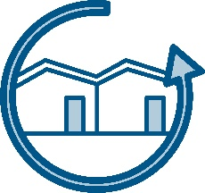
Các ngôi nhà và cộng đồng bao gồm tất cả mọi người

Các kết quả chúng tôi mong muốn
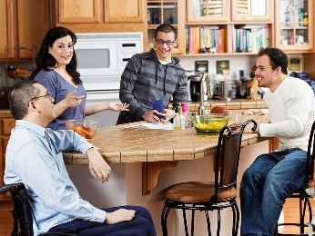 | Chúng tôi muốn người khuyết tật sống trong ngôi nhà phù hợp với nhu cầu của họ.
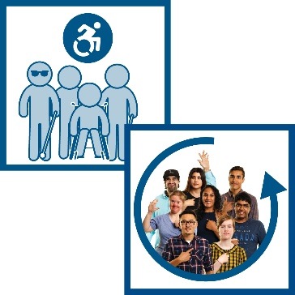 | Chúng tôi muốn người khuyết tật sống trong các cộng đồng:  - tiện dụng  - hòa nhập.

Các hệ thống phải làm những gì
 | Nhà ở xã hội cung cấp những ngôi nhà chi phí thấp hơn để cư ngụ.
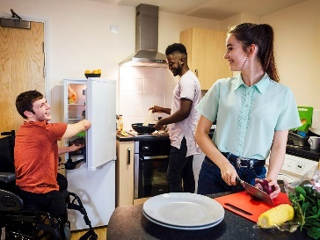 | Dịch vụ nhà ở xã hội phải trợ giúp người khuyết tật tìm chỗ ở họ:  - an toàn  - có thể sống lâu dài.
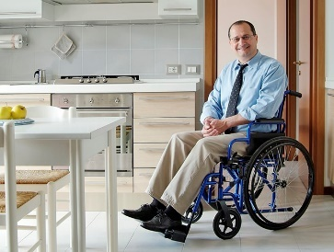 | Dịch vụ nhà ở xã hội phải làm cho nhà ở phù hợp với người khuyết tật.
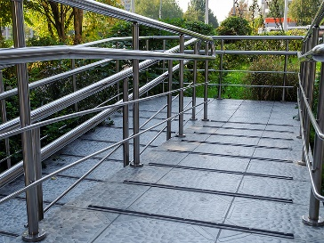 | Những tòa nhà khác mà người khuyết tật lui tới cũng phải phù hợp với họ.
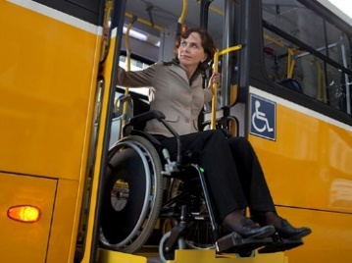 | Các dịch vụ chuyên chở công cộng phải tiện dụng cho người khuyết tật.
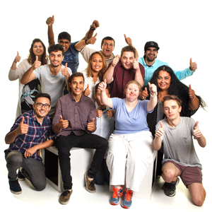 | Người khuyết tật có thể tham gia sinh hoạt đầy đủ trong cộng đồng của họ.
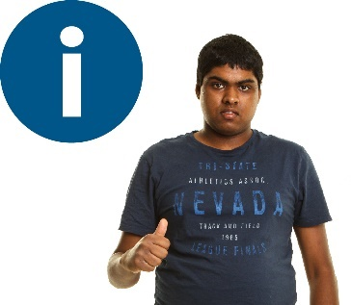 | Người khuyết tật có thể dễ dàng tìm được và sử dụng thông tin họ cần.
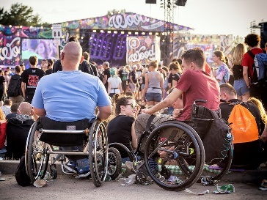 | Các nhóm và tổ chức cộng đồng phải làm cho các dịch vụ và các hoạt động của họ bao quát tất cả mọi người.
 | Điều này bao gồm các nhóm, kết nối thông qua:
 | - tôn giáo
 | - nền văn hoá.
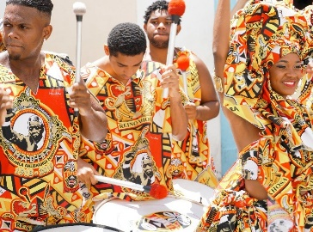 | Nền văn hóa của quý vị là:  - lối sống của quý vị  - cách quý vị suy nghĩ hoặc hành động bây giờ là do quá trình quý vị đã lớn lên như thế nào  - các đức tin của quý vị  - điều gì là quan trọng với quý vị.

Làm thế nào chúng tôi biết chúng tôi đạt được kết quả mình muốn
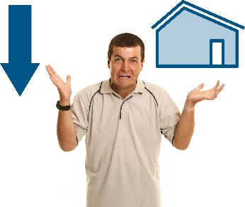 | Chúng tôi sẽ biết chúng tôi đạt được kết quả như mong muốn khi có thêm người khuyết tật có đủ khả năng để mua một ngôi nhà.
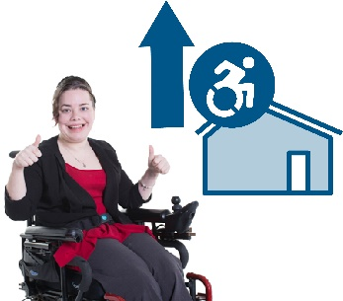 | Chúng tôi sẽ biết chúng tôi đạt được kết quả như mong muốn khi có thêm người khuyết tật sống trong những ngôi nhà phù hợp với họ.
 | Chúng tôi sẽ biết chúng tôi đạt được kết quả như mong muốn khi những thứ khác đều tiện dụng cho người khuyết tật, chẳng hạn như:
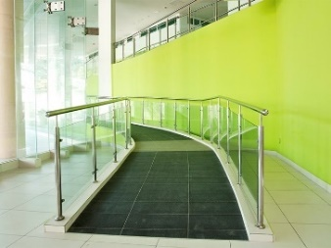 | - các tòa nhà người khuyết tật lui tới
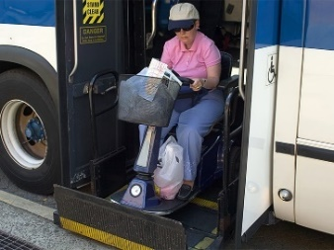 | - dịch vụ chuyên chở công cộng.

 | Chúng tôi sẽ biết chúng tôi đạt được kết quả như mong muốn khi người khuyết tật có thể:
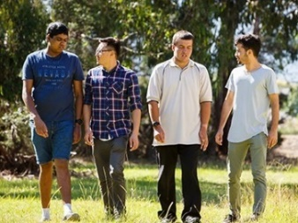 | - có thể tham gia sinh hoạt đầy đủ trong cộng đồng của họ
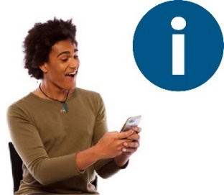 | - dễ dàng tìm được và sử dụng thông tin họ cần.


Quyền được đối xử công bằng và an toàn

Kết quả chúng tôi muốn
 | Chúng tôi muốn người khuyết tật
 | - cảm thấy an toàn
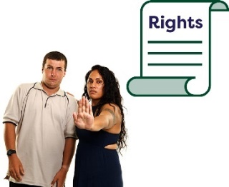  Quyền hạn | - họ có quyền được bảo vệ
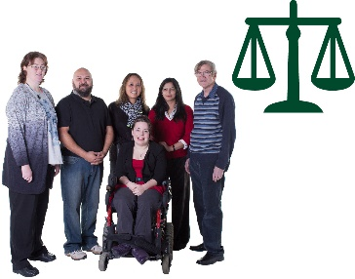 | - được đối xử giống như những người khác trong cộng đồng.

Các hệ thống phải làm những gì
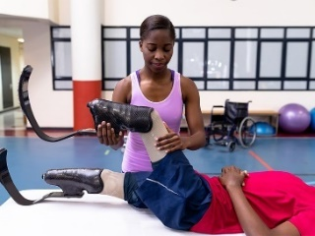 | Các dịch vụ và các hỗ trợ NDIS phải:  - tốt  - an toàn.
 | Bất kỳ dịch vụ nào dành cho người khuyết tật đều phải biết và hiểu:
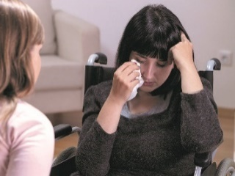 | - cuộc sống người khuyết tật có thể khó khăn như thế nào
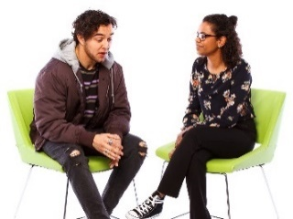 | - những trải nghiệm mà người khuyết tật có thể đã trải qua trước đây.
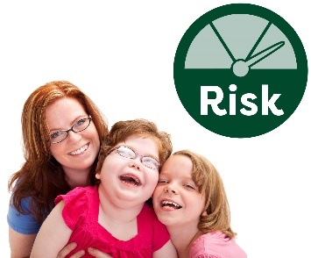  Nguy cơ | Một số người khuyết tật có nhiều nguy cơ hơn, chẳng hạn như phụ nữ và con cái.
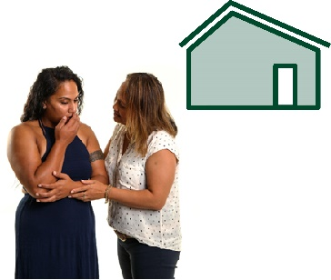 | Phụ nữ khuyết tật có thể trải qua các hình thức bạo hành khác nhau trong nhà của họ.
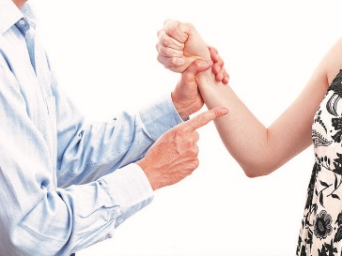 | Bạo hành là khi người khác làm quý vị bị tổn thương.
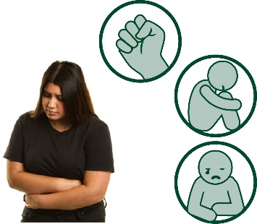 | Bạo hành có thể là thể xác.  Nhưng có những kiểu bạo hành khác.
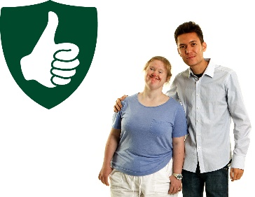 | Các dịch vụ dành cho phụ nữ khuyết tật phải bảo đảm an toàn cho họ
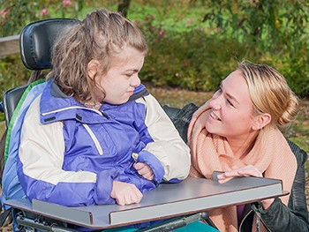 | Các dịch vụ dành cho trẻ em khuyết tật phải giữ cho các em thật an toàn.
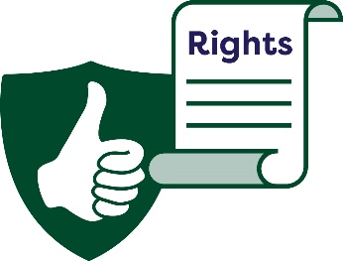  Quyền hạn | Các dịch vụ phải bảo đảm người khuyết tật có thể nhận được những gì họ cần để bảo vệ quyền hạn của họ.
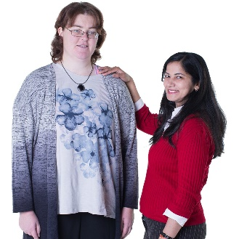 | Điều này bao gồm:  - sự trợ giúp  - thông tin.
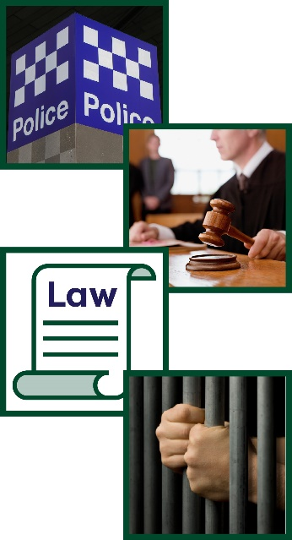  Pháp luật | Hệ thống tư pháp bao gồm:  - cảnh sát  - tòa án  - luật  - nhà tù.
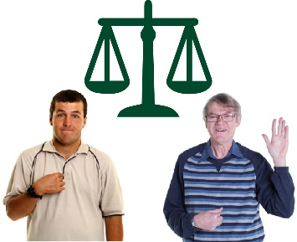 | Hệ thống tư pháp phải bảo đảm người khuyết tật được đối xử bình đẳng như những người khác trong cộng đồng.

Làm thế nào chúng tôi biết chúng tôi đạt được kết quả mình muốn
 | Nhiều người khuyết tật không được an toàn bằng những người không bị khuyết tật.
 | Chúng tôi sẽ biết chúng tôi đạt được kết quả chúng tôi mong muốn khi:
 | - điều này thay đổi
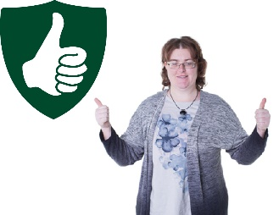 | - phụ nữ khuyết tật được an toàn hơn nhiều
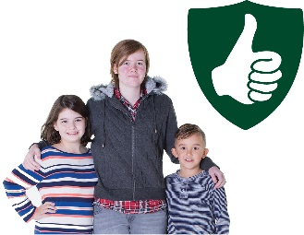 | - trẻ em khuyết tật được an toàn hơn nhiều.
 | Chúng tôi sẽ biết chúng tôi đạt được kết quả như mong muốn khi người khuyết tật được đối xử giống như những người khác trong:
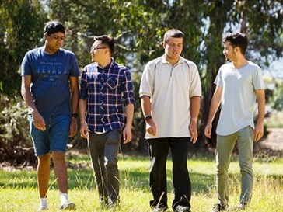 | - cộng đồng
 | - hệ thống tư pháp.

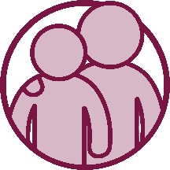
Có được sự giúp đỡ

Các kết quả chúng tôi mong muốn
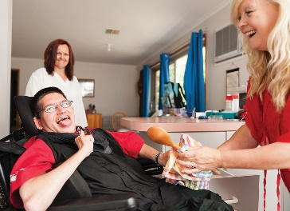 | Chúng tôi muốn người khuyết tật nhận được những gì họ cần từ các hỗ trợ và dịch vụ họ sử dụng.
 | Điều này bao gồm các hỗ trợ và dịch vụ:
 | - chỉ dành cho người khuyết tật
 | - cho mọi người trong cộng đồng sử dụng.
 | Chúng tôi muốn người khuyết tật sử dụng các hỗ trợ và dịch vụ giúp họ:
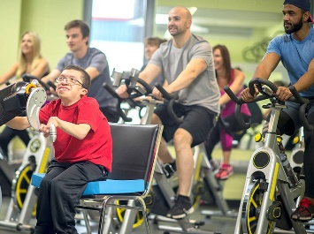 | - tham gia sinh hoạt trong cộng đồng của họ
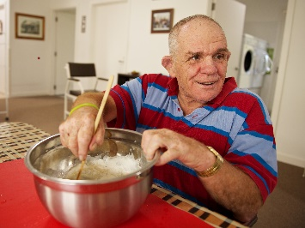 | - tự lập.
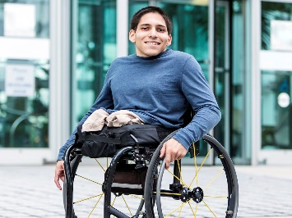 | Khi quý vị tự lập, quý vị có thể làm những việc:  - cho bản thân  - tự mình.

Các hệ thống phải làm những gì
 | Người khuyết tật phải nhận được những gì họ cần từ:
 | - NDIS
 | - tất cả các hỗ trợ và dịch vụ.
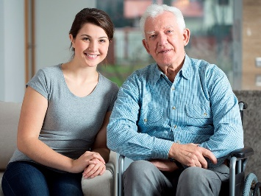 | Người chăm sóc cũng phải được hỗ trợ.
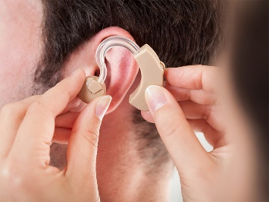 | NDIS phải bảo đảm người khuyết tật có thể nhận được công nghệ hỗ trợ mà họ cần.
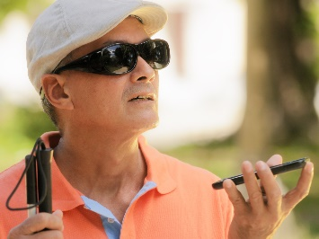 | Công nghệ hỗ trợ có thể:  - làm cho mọi thứ dễ dàng hơn  - giữ cho quý vị an toàn.
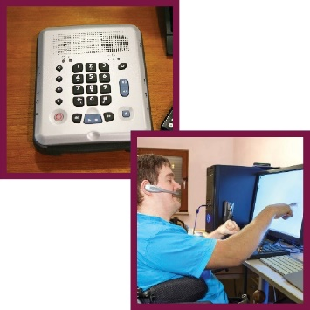 | Công nghệ hỗ trợ có thể là:  - dụng cụ trợ giúp hoặc thiết bị  - hệ thống để sử dụng.

Làm thế nào chúng tôi biết chúng tôi đạt được kết quả mình muốn
 | Chúng tôi sẽ biết chúng tôi đạt được kết quả như mong muốn khi có thêm người khuyết tật nói rằng họ nhận được các hỗ trợ và dịch vụ họ cần.
 | Điều này bao gồm:
 | - NDIS
 | - tất cả các hỗ trợ và dịch vụ.
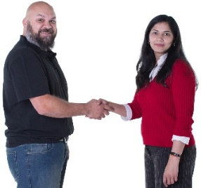 | Chúng tôi sẽ biết chúng tôi đạt được kết quả như mong muốn khi người chăm sóc cũng nhận được các hỗ trợ họ cần.
 | Chúng tôi sẽ biết chúng tôi đạt được kết quả như mong muốn khi có thêm người khuyết tật có thể nhận được công nghệ hỗ trợ họ cần.

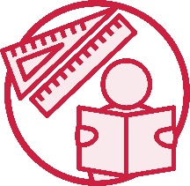
Học tập và các kỹ năng

Các kết quả chúng tôi mong muốn
 | Chúng tôi muốn người khuyết tật nhận được những gì họ cần từ:  - trường học  - học tập  - đào tạo.
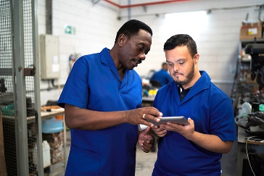 | Chúng tôi muốn người khuyết tật  - học  - phát triển các kỹ năng của họ.
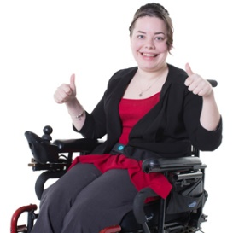 | Điều này sẽ giúp họ:  - trở thành người mà họ muốn  - sống cuộc sống mà họ muốn.

Các hệ thống phải làm những gì
 | Các dịch vụ giữ trẻ và giáo dục mầm non phải bảo đảm trẻ nhỏ khuyết tật:  - có trải nghiệm học tập mầm non tốt  - được chăm sóc tốt.
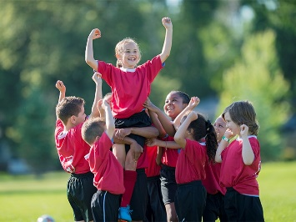 | Trường học phải bảo đảm học sinh khuyết tật:  - có thể tham gia  - được đối xử như những học sinh khác  - đạt được kết quả tốt.
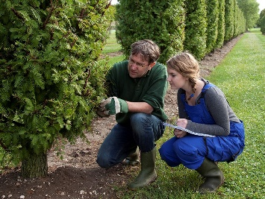 | Nơi chốn mà mọi người đến học khi họ rời ghế nhà trường phải cho người khuyết tật có cơ hội tiếp tục học tập.
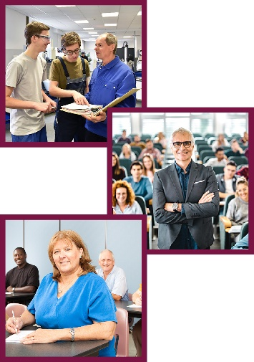 | Điều này bao gồm:  - VET  - Trường đại học  - nơi người lớn đến để được đào tạo và học các kỹ năng mới.

Làm thế nào chúng tôi biết chúng tôi đạt được kết quả mình muốn
 | Chúng tôi sẽ biết chúng tôi đạt được kết quả như mong muốn khi có thêm trẻ em khuyết tật sẵn sàng đi học.
 | Chúng tôi sẽ biết chúng tôi đạt được kết quả như mong muốn khi có nhiều học sinh khuyết tật học xong trung học
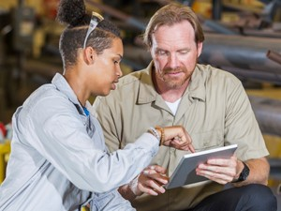 | Chúng tôi sẽ biết chúng tôi đạt được kết quả như mong muốn khi có thêm người khuyết tật:  - hoàn tất khóa đào tạo  - học các kỹ năng mới.
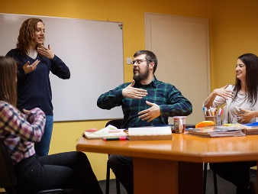 | Chúng tôi sẽ biết chúng tôi đạt được kết quả như mong muốn khi có thêm người khuyết tật học tập ở những nơi người lớn đến để được đào tạo và học các kỹ năng mới.

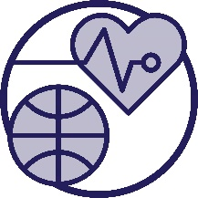
Sức khỏe và an sinh

Kết quả chúng tôi muốn
 | Chúng tôi muốn người khuyết tật  - khỏe mạnh  - tận hưởng cuộc sống của họ.

Các hệ thống phải làm những gì
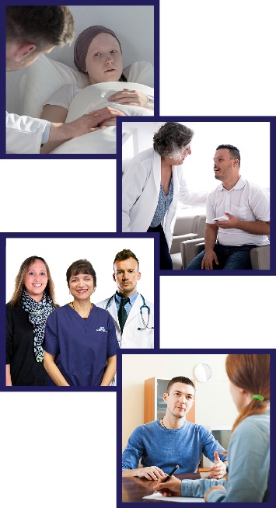 | Người khuyết tật phải nhận được sự chăm sóc và dịch vụ tốt khi họ:  - đến bệnh viện  - đi khám bác sĩ  - sử dụng dịch vụ chăm sóc sức khỏe  - sử dụng dịch vụ y tế tâm thần.
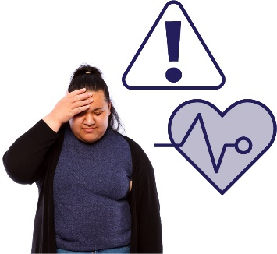 | Tình huống khẩn cấp là việc gì đó nguy hiểm:  - chúng tôi không mong đợi điều đó xảy ra  - có thể gây tác hại đến sức khỏe của quý vị.
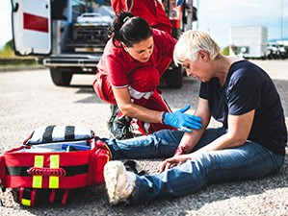 | Chúng ta sử dụng các dịch vụ khẩn cấp khi tình huống khẩn cấp xảy ra.
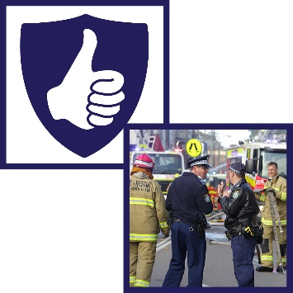 | Họ cố gắng hết sức để:  - làm cho mọi người an toàn  - khắc phục những nguy hiểm và rủi ro do tình huống khẩn cấp gây ra.
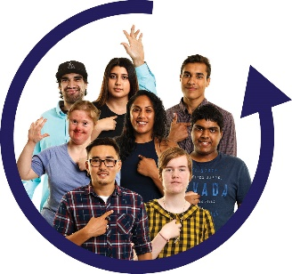 | Dịch vụ khẩn cấp phải bao gồm người khuyết tật khi họ lập kế hoạch nên làm gì trong tình huống khẩn cấp.

Làm thế nào chúng tôi biết chúng tôi đạt được kết quả mình muốn
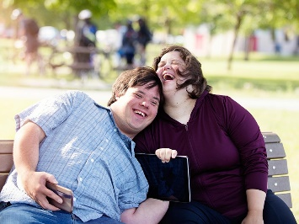 | Chúng tôi sẽ biết chúng tôi đạt được kết quả như mong muốn khi có thêm người khuyết tật:  - khỏe mạnh  - tận hưởng cuộc sống của họ.
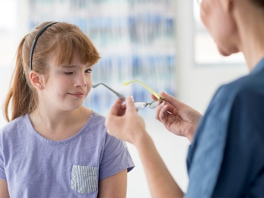 | Chúng tôi sẽ biết chúng tôi đạt được kết quả như mong muốn khi có thêm người khuyết tật có trải nghiệm tốt khi họ được chăm sóc sức khỏe.
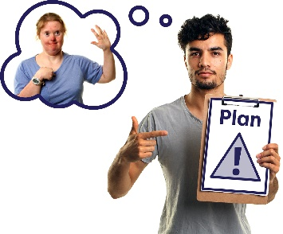  Kế hoạch | Chúng tôi sẽ biết chúng tôi có kết quả mà chúng tôi muốn khi người khuyết tật là một phần trong kế hoạch của các dịch vụ khẩn cấp cho tình huống khẩn cấp.

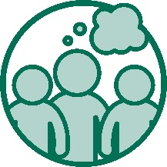
Thái độ của cộng đồng

Các kết quả chúng tôi mong muốn
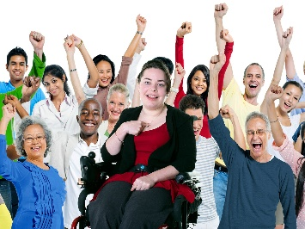 | Chúng tôi mong muốn cộng đồng có thái độ tích cực đối với người khuyết tật.
 | Chúng tôi muốn cộng đồng có thái độ:
 | - ủng hộ đối xử bình đẳng với người khuyết tật
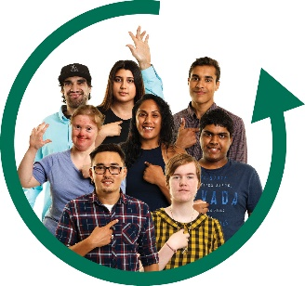 | - hòa nhập với tất cả mọi người
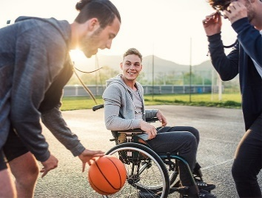 | - tạo điều kiện cho người khuyết tật tham gia.

Cộng đồng phải làm gì
 | Các nơi làm việc phải có thái độ tích cực đối với người khuyết tật.
 | Nơi làm việc là bất kỳ nơi nào quý vị có thể đi làm việc, chẳng hạn như:  - văn phòng  - nhà máy/hãng  - cửa tiệm  - dịch vụ.
 | Cộng đồng phải cho người khuyết tật cơ hội trở thành người lãnh đạo.
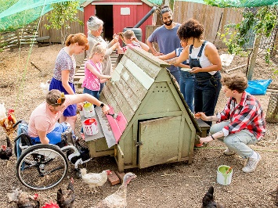 | Cộng đồng phải bao gồm người khuyết tật trong mọi lĩnh vực đời sống cộng đồng.

Làm thế nào chúng tôi biết chúng tôi đạt được kết quả mình muốn
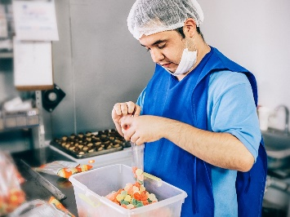 | Chúng tôi sẽ biết chúng tôi đạt được kết quả như mong muốn khi có thêm nơi làm việc tuyển dụng  người khuyết tật.
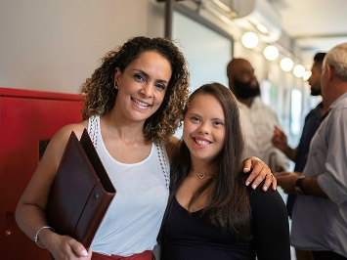 | Chúng tôi sẽ biết chúng tôi đạt được kết quả như mong muốn khi mọi người ở nhiều nơi làm việc hơn có thái độ tích cực với người khuyết tật.
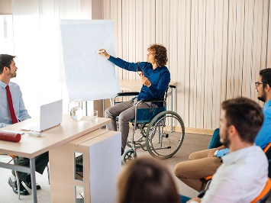 | Chúng tôi sẽ biết chúng tôi đạt được kết quả như mong muốn khi thấy có thêm người khuyết tật làm việc với tư cách là nhà lãnh đạo tại nơi làm việc.
 | Chúng tôi sẽ biết chúng tôi đạt được kết quả như mong muốn khi có thêm người khuyết tật cảm thấy:
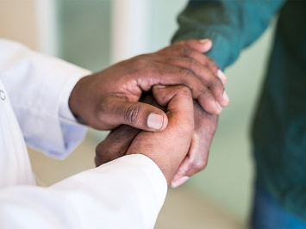 | - được cộng đồng của họ tôn trọng
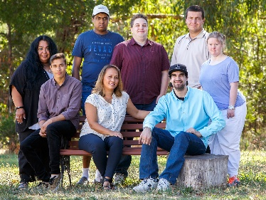 | - giống như họ là một phần quan trọng trong cộng đồng của họ.

Danh mục từ ngữ
 | Danh sách này giải thích ý nghĩa các từ in đậm trong tài liệu này.
Tiện dụng
Nếu một cái gì đó tiện dụng, mọi người đều có thể sử dụng nó.
Đây có thể là:
- địa điểm hoặc tòa nhà
- phương tiện chuyên chở
- dịch vụ
- thông tin
- trang mạng.
Công nghệ hỗ trợ
Công nghệ hỗ trợ có thể:
- làm cho mọi thứ dễ dàng hơn
- giữ cho quý vị an toàn.
Công nghệ hỗ trợ có thể là:
- dụng cụ trợ giúp hoặc thiết bị
- hệ thống để sử dụng.
Thái độ
Thái độ của quý vị là những gì quý vị:
- nghĩ
- cảm xúc
- tin.
Nền văn hóa
Nền văn hóa của quý vị là:
- lối sống của quý vị
- cách quý vị suy nghĩ hoặc hành động bây giờ là do quá trình quý vị đã lớn lên như thế nào
- các đức tin của quý vị
- điều gì là quan trọng với quý vị.
Hồ sơ | Dữ liệu  Khi chúng tôi nói về dữ liệu, chúng tôi muốn nói:  - chi tiết thực tế  - thông tin  - hồ sơ.
Tình huống khẩn cấp
Tình huống khẩn cấp là một điều gì đó nguy hiểm:
- chúng tôi không mong đợi điều đó xảy ra
- có thể gây tác hại đến sức khỏe của quý vị.
Các dịch vụ khẩn cấp
Chúng ta sử dụng các dịch vụ khẩn cấp khi tình huống khẩn cấp xảy ra.
Họ cố gắng hết sức để:
- làm cho mọi người an toàn
- khắc phục những nguy hiểm và rủi ro do tình huống khẩn cấp gây ra.
Việc làm
Việc làm có nghĩa là quý vị:
- có việc làm
- đi làm
- được trả lương.
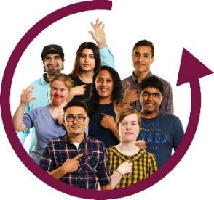 | Hòa nhập với tất cả mọi người  Nếu điều gì đó là bao quát, có nghĩa là tất cả mọi người đều có thể tham gia.
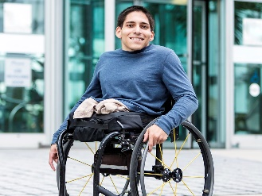 | Tự lập  Khi quý vị tự lập, quý vị có thể làm những việc:  - cho bản thân  - tự mình.
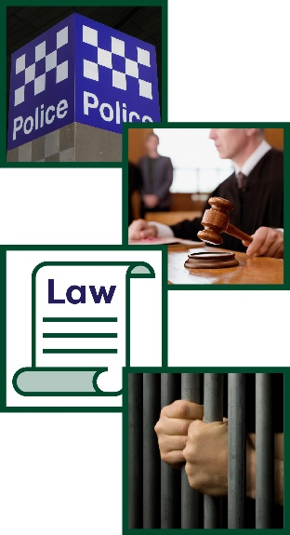  Pháp luật | Hệ thống tư pháp  Hệ thống tư pháp bao gồm:  - cảnh sát  - tòa án  - luật  - nhà tù.
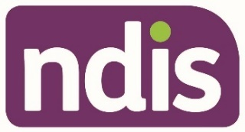 | Chương trình Bảo hiểm Người khuyết tật Toàn quốc (NDIS)  NDIS cung cấp các hỗ trợ và dịch vụ cho nhiều người khuyết tật trên khắp nước Úc.
Kết quả | Kết quả  Các kết quả là các kết quả quan trọng mà chúng tôi muốn đạt được cho người khuyết tật.
Các lĩnh vực Kết quả
Sách lược này có 7 ý tưởng để làm cho cuộc sống người khuyết tật trở nên tốt đẹp hơn.
Chúng tôi gọi đây là các lĩnh vực kết quả.
  Kết quả | Khuôn khổ kết quả  Khuôn khổ kết quả của chúng tôi là cách chúng tôi theo dõi:  - chúng tôi đạt được kết quả gì  - làm thế nào chúng tôi đạt được những kết quả đó  - những gì thay đổi theo thời gian.
Các ưu tiên
Những ưu tiên của chúng tôi là những gì chúng tôi nghĩ là rất quan trọng
Quyền hạn | Quyền hạn  Quyền hạn là các điều lệ về cách mọi người phải được đối xử:  - công bằng  - bình đẳng.
Nhà ở xã hội
Nhà ở xã hội cung cấp những ngôi nhà chi phí thấp hơn để cư ngụ.
Các hệ thống
Các hệ thống là cách dịch vụ:
- kết nối với nhau
- hợp tác với nhau.
Bạo hành
Bạo hành là khi người khác làm quý vị bị tổn thương.
Giáo dục và đào tạo nghề (VET)
VET là khóa học và đào tạo dành cho người rời ghế nhà trường hoặc đã học xong.
Họ học những kỹ năng cần thiết để làm những công việc nhất định.
Chương trình này bao gồm:
- TAFE
- chương trình học nghề (apprenticeship)
 | Nơi làm việc  Nơi làm việc là bất kỳ nơi nào quý vị có thể đi làm việc, chẳng hạn như:  - văn phòng  - nhà máy/hãng  - cửa tiệm  - dịch vụ.

Liên lạc với chúng tôi
 | australia'sdisabilitystrategy@dss.gov.au
 | GPO Box 9820  Canberra ACT 2601
 | www.disabilitygateway.gov.au/ads

 | Nhóm Truy cập Thông tin đã soạn thảo tài liệu Đọc dễ hiểu này  bằng hình ảnh phổ thông và ảnh tùy chỉnh. Không được sử dụng lại những hình ảnh này nếu không được cho phép. Mọi thắc mắc về hình ảnh, vui lòng truy cập www.informationaccessgroup.com.  Trích dẫn công việc số 4400-B.
DSS2726_Dec2021

